Organizația Obștească „Centrul Protecției Auzului”
Municipiul Bălți, Str. C. Porumbescu, nr. 3, Biroul 2

RAPORT ANUAL DE ACTIVITĂȚI
pentru perioada de raportare: ianuarie – decembrie 2025

- ACTIVITĂȚI INFORMATIVE ȘI EDUCAȚIONALE, PROMOVAREA UNUI STIL DE VIAȚĂ SĂNĂTOS.

În conformitate cu Statutul Organizației și Acordul de Parteneriat Non-Comercial din 24 iulie 2025, încheiat cu Departamentul Educație, Tineret și Sport al Primăriei Municipiului Bălți, în perioada de raportare au fost implementate următoarele activități:

1.1. Elaborarea suportului metodologic: au fost pregătite materiale specializate, prezentări, prelegeri și materiale vizuale pe teme precum prevenirea pierderii auzului precoce la tineri, igiena auditivă și analiza riscurilor utilizării sistemelor electronice de administrare a nicotinei (vaping).
1.2. Lucrări de prelegeri:
• 23 iulie 2025: A fost susținută o prelegere la Gimnaziul nr. 14 (48 de elevi). Tema: „Prevenirea pierderii auzului la vârsta fragedă”.
• Lector: Amelia Vrabie.
• 13 noiembrie 2025: Seminar la Gimnaziul nr. 2 (42 de elevi). Persoană responsabilă: Director M. E. Roytman.
• Lector: Doctor în Științe Inginerești, I. S. Lobeev.
• 27 noiembrie 2025: Sesiune informativă în Liceul Teoretic ”Ștefan cel Mare”. S-a primit feedback pozitiv din partea administrației (Șeful Departamentului de Educație, V.N. Gutsu).
• Lectori: Amelia Vrabie, I. S. Lobeev
• 4 decembrie 2025: Seminar teoretic la Liceul Teoretic ”Lucian Blaga” despre amenințările moderne la adresa auzului cauzate de utilizarea pe scară largă a dispozitivelor acustice personale.
• Au participat 42 de elevi de liceu.
• Lector: A. Vrabie. Feedback-ul din partea directorului adjunct A. Burdenyuk este atașat.
• Noiembrie-Decembrie 2025: Liceul Teoretic ”Dmitrie Cantemir”.
• Au fost organizate evenimente informative și educaționale de amploare, cu implicarea voluntarilor din rândul elevilor de liceu ai liceului. S-a oferit asistență metodologică în elaborarea prelegerilor susținute de voluntari pe tema conservării auzului la tineri. Numărul voluntarilor care au susținut prelegerile a fost de 14 persoane (clasa a XI-a B).
• Numărul total de elevi din clasele a V-a XI-a a fost de 480.

2. MODERNIZAREA și ÎMBUNĂTĂȚIREA Terenului de Sport și Recreere „LAKELAND”, situat pe strada Pușkin nr. 43.

Lucrările de îmbunătățire a terenului de sport situat pe strada Pușkin nr. 43, municipiul Bălți, au fost finalizate în baza unui permis de construcție și a documentației de proiectare și deviz.

2.1. Indicatori tehnici ai lucrărilor finalizate:
• Planificarea și curățarea amplasamentului, în suprafață totală de 320 m².
• Montarea bordurilor (54 metri liniari) și instalarea suprafeței dure pentru terenul de joc (162 m²).
• Montarea elementelor de amenajare a teritoriului (6 bănci) și a echipamentului sportiv (fileu de volei, porți de intrare, container pentru depozitarea echipamentului sportiv).
• Pavarea drumurilor de acces către depozit.
• Implementarea sistemelor de securitate: instalarea de camere CCTV și iluminare nocturnă automată.
2.2. Acceptarea Facilității: La finalizarea lucrărilor, a fost efectuată o ridicare topografică finală și a fost semnat un Certificat de Acceptare Finală. Majoritatea lucrărilor au fost efectuate de corpul de voluntari al Asociației.

3. FUNCȚIONAREA FACILITĂȚII ȘI ACTIVITĂȚI SPORTIVE DE MASĂ

Sezonul sportiv la facilitatea „LAKELAND” a început la 1 iunie 2025.
3.1. Servicii oferite: A fost asigurat acces gratuit la secțiile de tenis de masă (cu sprijinul Școlii Sportive Nr. 1 și al Federației de Tenis de Masă din Republica Moldova) și volei.
3.2. Statistici privind prezența: Numărul total de beneficiari în 2025 a fost de 290 de persoane, dintre care 190 minori.
3.3. Program de lucru: Facilitatea a fost deschisă zilnic (cu excepția zilei de luni) între orele 8:00 și 20:00. Înregistrările au fost păstrate în Registrul de Vizite și Feedback corespunzător. Voluntarii din cadrul organizației au respectat programul de lucru, au asigurat turele, au distribuit echipamente și au asigurat servicii de curățenie și siguranță.

4. EVENIMENTE SOCIALE

În cadrul sărbătoririi Zilei Internaționale a Copilului (1 iunie 2025), a fost organizat un eveniment cultural și sportiv pentru locuitorii microdistrictului Belchanka.
4.1. Participanți: 14 copii și 12 părinți.
4.2. Conținutul programului: În cadrul activităților educaționale și recreative desfășurate, au fost organizate turnee de șah, badminton și tenis de masă, concursuri de desen pe asfalt, precum și un test de evaluare a cunoștințelor de istorie locală, intitulat «Îți cunoști orașul natal?». Aceste activități au avut drept scop stimularea participării active, dezvoltarea competențelor cognitive și sociale ale beneficiarilor, precum și promovarea valorilor culturale locale. Evaluarea impactului evenimentului, realizată prin colectarea și analiza feedback-ului participanților, indică un nivel ridicat de satisfacție și un grad sporit de implicare, confirmând relevanța și eficiența intervențiilor implementate

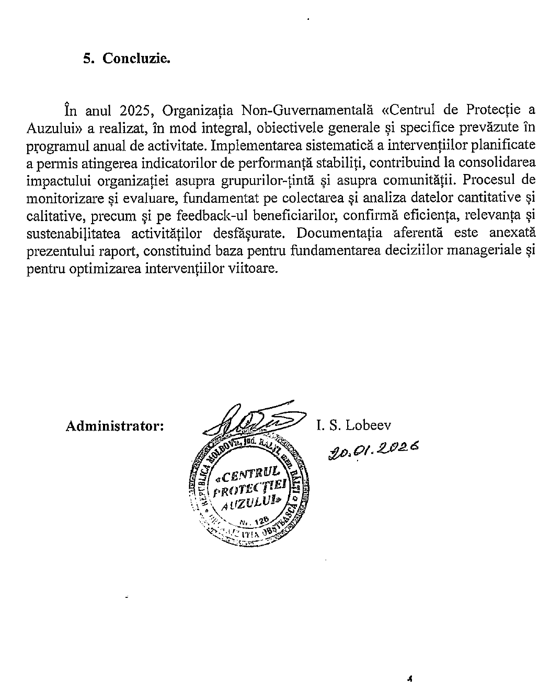

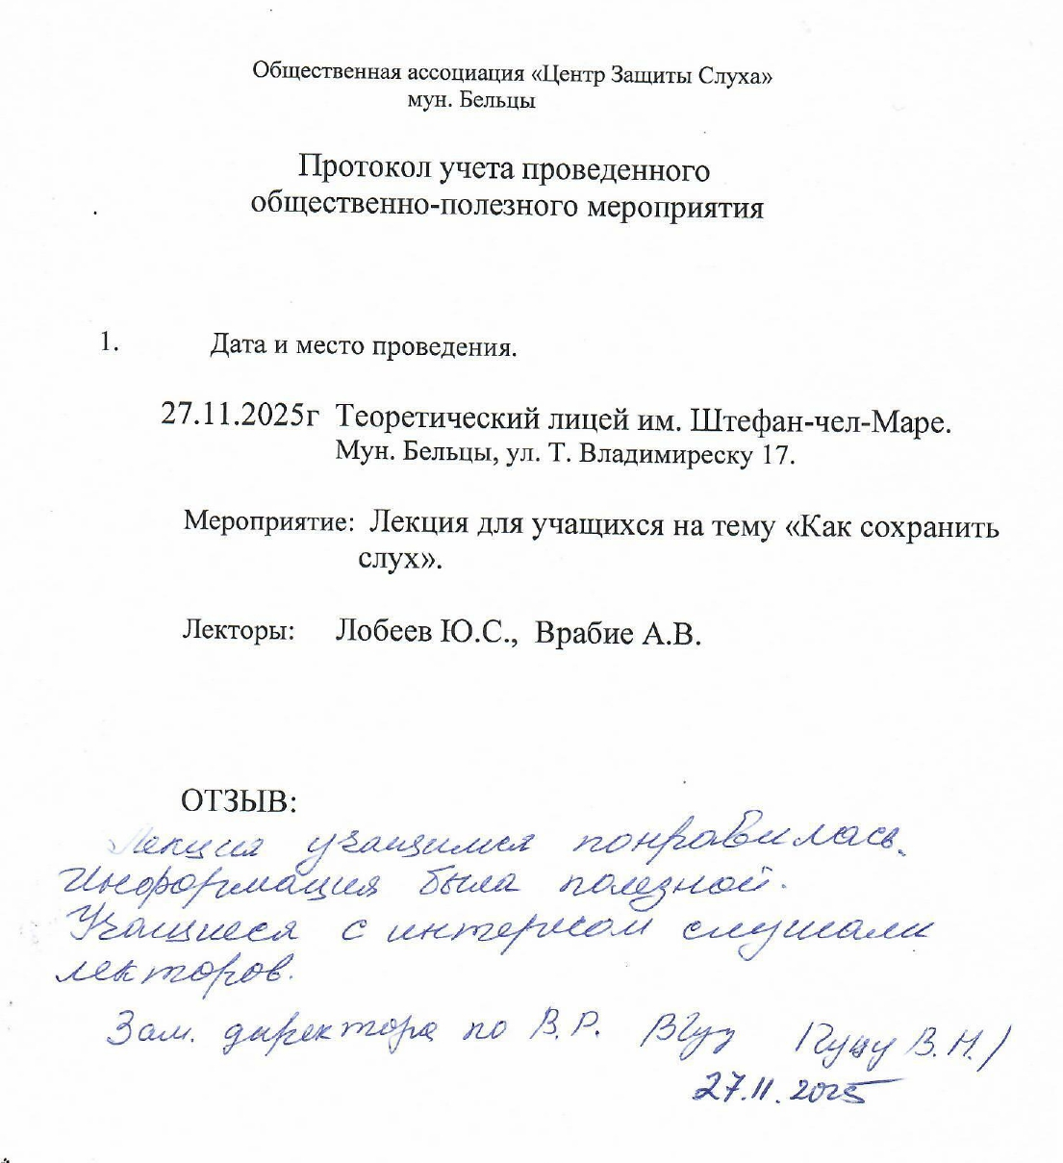
Fig.1. Recenzie din cadrul lecției în Liceul Teoretic ”Ștefan cel Mare” la data 27.11.2025

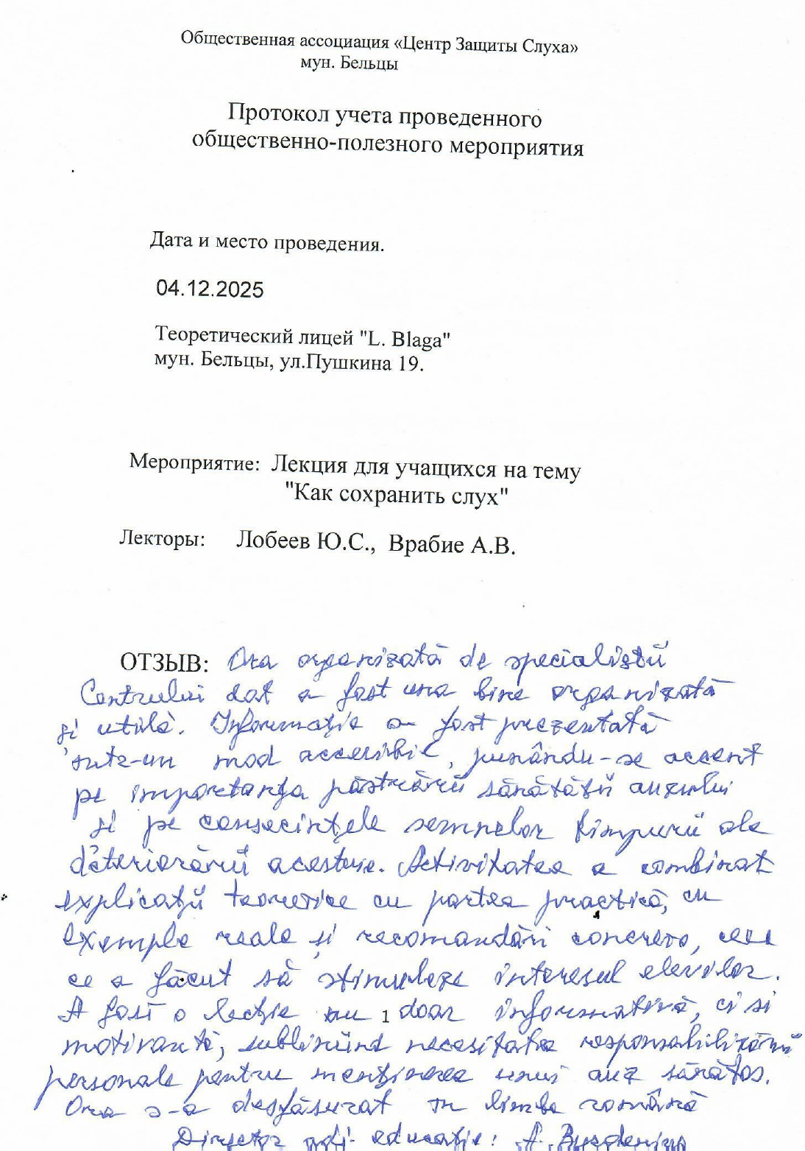
Fig.2. Recenzie din cadrul lecției în Liceul Teoretic ”Lucian Blaga” la data 04.12.2025

